KẾ HOẠCH BÀI DẠY
THI GIÁO VIÊN GIỎI CẤP TRƯỜNG
Năm học 2024-2025

Ngày soạn:17/10/2024
Ngày dạy:20/10/2024
Người thực hiện: Đoàn Thị Hinh
Lớp: 4A
________________________________________________________________

MÔN GDTC LỚP 4
CHỦ ĐỀ 2: BÀI TẬP THỂ DỤC
Bài 1: ĐỘNG TÁC VƯƠN THỞ, ĐỘNG TÁC TAY VỚI VÒNG ( Tiết 1 )
I.YÊU CẦU CẦN ĐẠT
- Biết và thực hiện được động tác vươn thở, động tác tay với vòng.
- Tích cực tham gia hoạt động luyện tập và trò chơi rèn luyện bài thể dục.
- Đoàn kết, nghiêm túc, tích cực trong tập luyện và hoạt động tập thể.
- Tích cực tham gia các trò chơi vận động, có trách nhiệm trong khi chơi trò chơi và hình thành thói quen tập luyện TDTT.
- Tự xem trước cách thực hiện động tác vươn thở, động tác tay với vòng trong sách giáo khoa.
- Biết phân công, hợp tác trong nhóm để thực hiện các động tác và trò chơi.
- Biết thực hiện vệ sinh sân tập, thực hiện vệ sinh cá nhân để đảm bảo an toàn trong tập luyện.
- Thực hiện được động tác vươn thở, động tác tay với vòng.
- Biết quan sát tranh, tự khám phá bài và quan sát động tác làm mẫu của giáo viên để tập luyện.
II.ĐỒ DÙNG DẠY HỌC:
- Địa điểm: Sân trường
- Phương tiện:
+ Giáo viên chuẩn bị: Tranh ảnh, trang phục thể thao, còi phục vụ trò chơi.
+ Học sinh chuẩn bị: Trang phục thể thao.
III. CÁC HOẠT DỘNG DẠY HỌC CHỦ YẾU:
Nội dung | Lượng VĐ |  | Phương pháp, tổ chức và yêu cầu
 | T. gian | S. lần | Hoạt động GV | Hoạt động HS
I. Hoạt động khởi động:  Nhận lớp  Khởi động  - Xoay các khớp cổ tay, cổ chân, vai, hông, gối,...  - Trò chơi “ Kết bạn”  -Ôn kiến thức cũ:  II. Khám phá và luyện tập  1. Kiến thức.  - Động tác vươn thở với vòng.  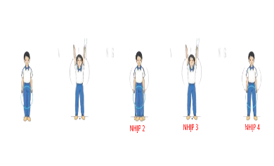  - Động tác tay với vòng  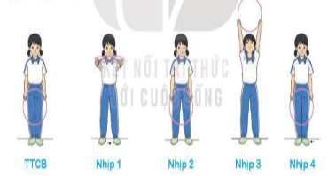  2.Luyện tập  Tập đồng loạt  Tập theo tổ nhóm  Thi đua giữa các tổ  3.Trò chơi vận động:  - Trò chơi “Nhảy lướt sóng”.  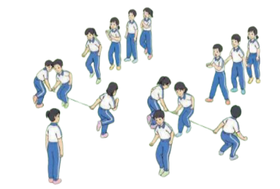  4. Bài tập PT thể lực:  III.Hoạt động tiếp nối:  1.Thả lỏng cơ toàn thân.  - Nhận xét, đánh giá chung của buổi học. 2 Vận dụng:  - Hướng dẫn HS Tự ôn ở nhà  - Xuống lớp | 5 – 7’  2 - 3’  16-18’  3-5’  4- 5’ | 2x8N  2 lần  2 lần  2 lần  1 lần  1 lần | Gv nhận lớp, thăm hỏi sức khỏe học sinh phổ biến nội dung, yêu cầu giờ học  - GV HD học sinh khởi động Theo nhạc  .  - GV hướng dẫn chơi  -GV nêu câu hỏi  - GVnhận xét tuyên dương.  Cho HS quan sát tranh  - GV làm mẫu động tác kết hợp phân tích kĩ thuật động tác.  - Hô khẩu lệnh và thực hiện động tác mẫu  - Cho 1 tổ lên thực hiện động tác vươn thở, động tác tay với vòng.  - GV cùng HS nhận xét, đánh giá tuyên dương  - GV hô - HS tập theo GV.  - Gv quan sát, sửa sai cho HS.  - Y,c Tổ trưởng cho các bạn luyện tập theo khu vực.  - Tiếp tục quan sát, nhắc nhở và sửa sai cho HS  - GV tổ chức cho HS thi đua giữa các tổ.  - GV và HS nhận xét đánh giá tuyên dương.  - GV nêu tên trò chơi, hướng dẫn cách chơi, tổ chức chơi trò chơi cho HS.  - Nhận xét tuyên dương và sử phạt người phạm luật  -  Cho HS chạy nâng cao đùi tại chỗ  - GV hướng dẫn  -GV cho HS thả lỏng theo nhạc.  - Nhận xét kết quả, ý thức, thái độ học của hs.  - VN ôn lại bài và chuẩn bị bài sau. | - Đội hình nhận lớp  - HS khởi động theo CS.  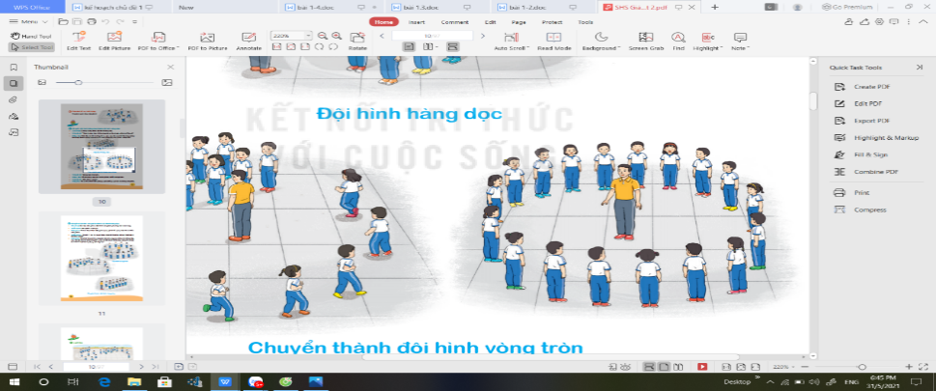  - HS Chơi trò chơi.  - HS trả lời  - 1HS nhận xét  - Đội hình HS quan sát tranh  - HS quan sát GV làm mẫu  - HS tiếp tục quan sát  - Đội hình tập luyện đồng loạt.  ĐH tập luyện theo tổ  GV  -  Từng tổ lên thi đua trình diễn  - Chơi theo đội hình hướng dẫn  - Lớp thực hiện.  - HS thực hiện thả lỏng  - ĐH kết thúc

IV.ĐIỀU CHỈNH SAU TIẾT DẠY (Nếu có):
…………………………………………………………………………………….
………………………………………………………………………………………………………………………………………………………………………….

Tổ trưởng ký duyệt

